3 Cara Praktis Ekspresikan Diri Kamu Pakai Galaxy Z Flip7

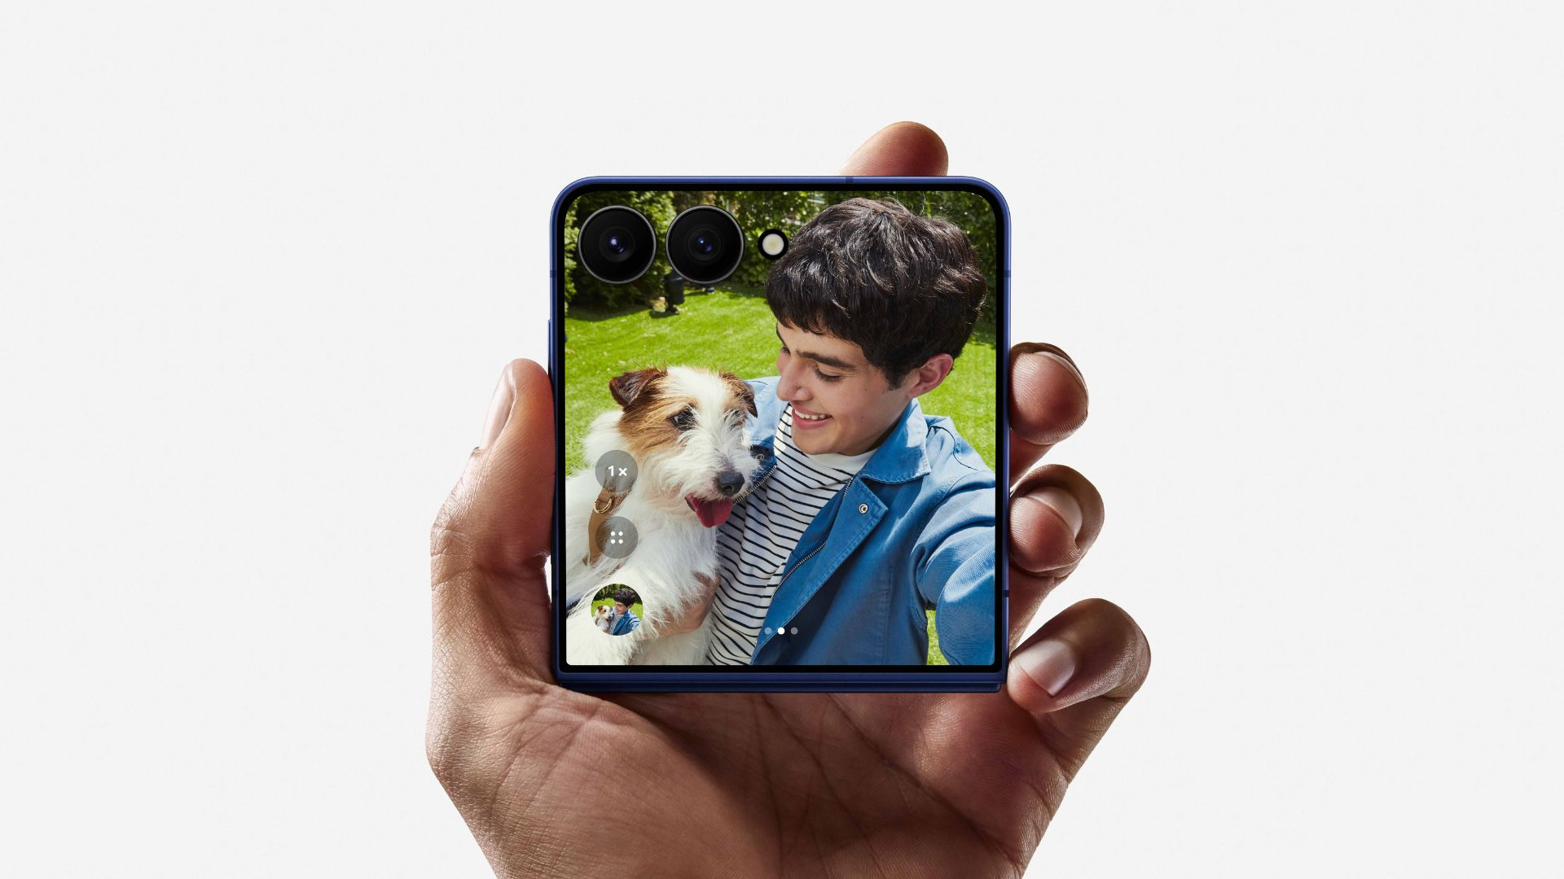
FlexWindow di Galaxy Z Flip7 memudahkan pengguna memilih filter terbaik dan mengambil selfie instan tanpa membuka layar utama

Jakarta, 8 September 2025 – Setiap momen layak diabadikan dengan hasil yang maksimal. Baik itu kebersamaan bersama teman, penampilan di acara penting, maupun detail yang mencerminkan gaya personal, semuanya akan terlihat lebih menarik dengan sentuhan kreatif. Samsung Galaxy Z Flip7 hadir menjawab kebutuhan tersebut yang membantu pengguna menemukan filter terbaik versi mereka dengan cepat dan praktis, sekaligus memberi kebebasan untuk mengekspresikan diri sesuai gaya masing-masing.
Ilham Indrawan, Senior Product Marketing Manager Samsung Electronics Indonesia, menegaskan bahwa Samsung Galaxy Z Flip7 dirancang untuk mendukung pengguna lebih bebas mengekspresikan diri. “Galaxy Z Flip7 adalah smartphone yang memungkinkan setiap orang mengekspresikan diri secara maksimal. Fitur FlexWindow, FlexCam, dan real-time filters yang dipadukan dengan Google Gemini memberi kebebasan penuh untuk berkreasi, mulai dari mencari inspirasi filter, mencoba sudut unik, hingga mendapatkan hasil yang siap diunggah dalam hitungan detik.”
Samsung Galaxy Z Flip7 menawarkan pengalaman yang sederhana namun menyenangkan dalam menemukan gaya visual terbaik. Mulai dari mencari inspirasi melalui Google Gemini, memanfaatkan kemudahan FlexWindow, hingga bereksperimen dengan sudut unik lewat FlexCam dan menyesuaikan hasil dengan real-time filters, semua dapat dilakukan langsung dari perangkat. Berikut langkah-langkah yang bisa diikuti untuk mendapatkan filter terbaik versi kamu.
Akses cepat untuk eksplor berbagai angle out of the box dengan FlexCam di Galaxy Z Flip7
Tanpa membuka layar utama, kamu bisa langsung mengaktifkan kamera depan dari FlexWindow berukuran 4,1 inci. Misalnya saat sedang di perjalanan menuju acara, cukup kamera di FlexWindow, pilih filter favorit, dan ambil selfie instan. Semua kontrol ada di ujung jari, sehingga kamu tidak akan melewatkan momen.
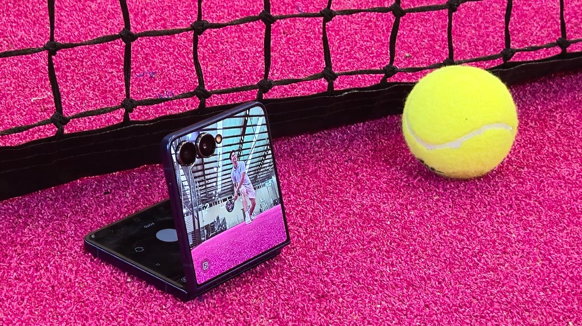Fleksibilitas FlexCam di Galaxy Z Flip7 memungkinkan pengambilan gambar dari sudut unik, dilengkapi real-time filters untuk hasil yang sesuai gaya personal
Lipat Galaxy Z Flip7 hingga 90 derajat dan letakkan di meja, rak, atau permukaan datar lainnya. Fleksibilitas ini memudahkan kamu mengambil foto dari sudut rendah untuk efek dramatis atau high angle untuk foto grup. Misalnya saat hangout bersama teman, cukup posisikan perangkat di tengah meja, atur sudut lipatan, dan semua orang bisa masuk frame tanpa harus memegang ponsel.
Real-Time Filters untuk Hasil Instan
Pilih filter sesuai suasana dan pencahayaan langsung dari kamera, lalu lihat hasilnya secara real-time sebelum memotret. Misalnya saat golden hour di pantai, pilih filter Warm Sunset untuk mempertegas warna langit dan kulit. Atau saat di pesta malam hari, gunakan filter Party Glow untuk membuat warna lampu lebih hidup. Semua bisa disesuaikan tanpa perlu proses editing tambahan.
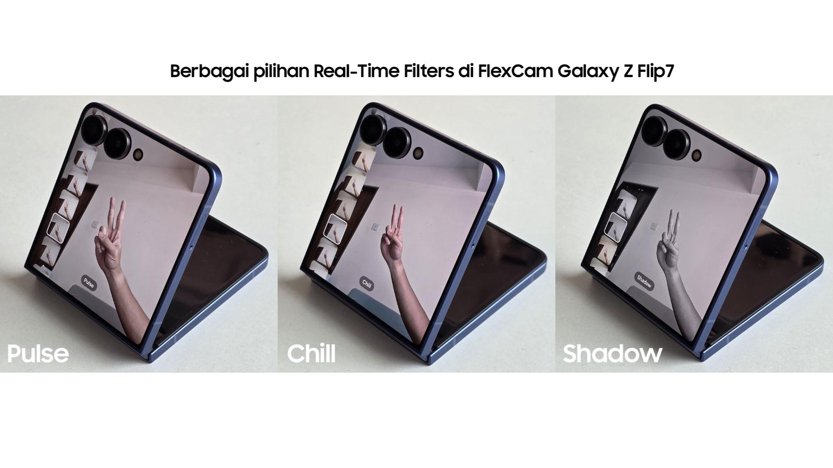
Eksrpesikan diri kamu saat selfie di Galaxy Z Flip7 dengan Real-Time Filters yang dapat diakses di FlexCam
Dengan kombinasi FlexWindow untuk akses cepat, FlexCam untuk fleksibilitas sudut, real-time filters untuk hasil instan, dan Google Gemini untuk inspirasi kreatif, Galaxy Z Flip7 memberikan pengalaman membuat konten yang seamless dan menyenangkan. Tidak perlu aplikasi tambahan atau proses editing panjang cukup buka, pilih filter, dan abadikan momen terbaik versi kamu.
Cari filter terbaik buat konten kamu dengan Google Gemini
Saat sudah bosan dengan gaya yang itu-itu saja dan ingin mencoba style yang baru, cukup aktifkan Google Gemini langsung dari FlexWindow atau layar utama. Misalnya, sebelum selfie di kafe, berikan prompt: “Saya ingin mengambil selfie dengan suasana santai di kafe bernuansa outdoor, rekomendasikan filter selfie yang cocok dengan tone pencahayaan warm” atau “Saya sedang berada di mall outdoor, buatkan ide pose selfie unik yang memanfaatkan FlexCam dan filter monokrom”. Google Gemini akan memberikan rekomendasi filter, pose, hingga angle kamera yang bisa langsung dicoba, sehingga hasilnya terasa lebih personal dan sesuai mood.

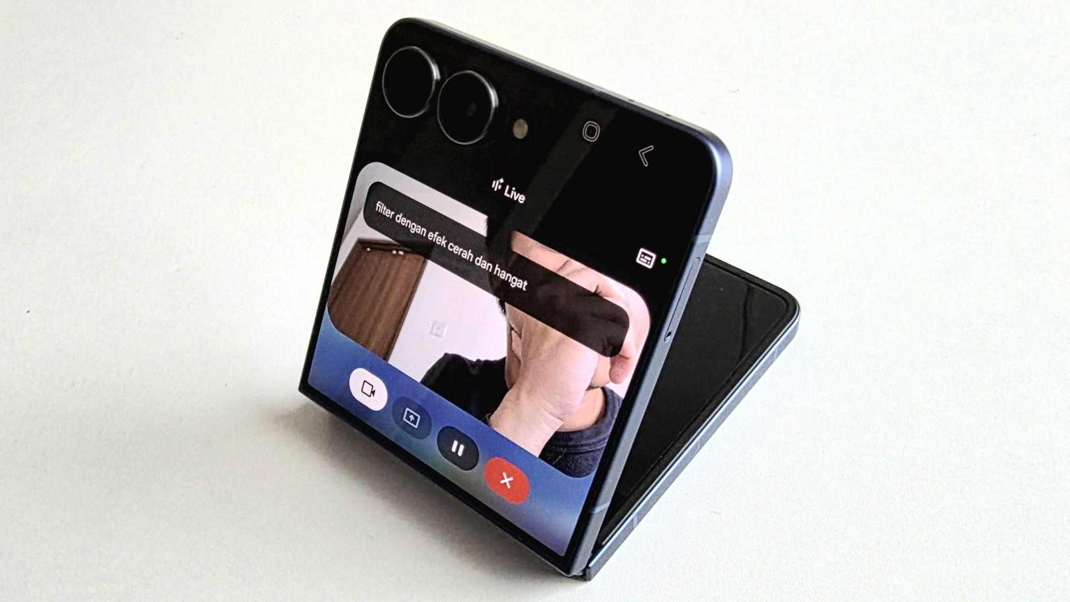
Google Gemini di Galaxy Z Flip7 memberikan saran filter dan pose secara real-time, membantu pengguna mengekspresikan diri dengan hasil foto yang standout

Samsung merancang Galaxy Z Flip7 agar setiap pengguna dapat lebih percaya diri dalam mengekspresikan diri di media sosial. Fitur-fitur yang dihadirkan tidak hanya memudahkan proses pengambilan gambar, tetapi juga membantu menghasilkan konten yang relevan dengan gaya dan karakter masing-masing. Mulai dari momen santai hingga acara spesial, perangkat ini memberi keleluasaan untuk berkreasi tanpa hambatan teknis.
“Kami ingin Galaxy Z Flip7 menjadi smartphone paling compact dari kami yang menginspirasi penggunanya untuk terus berkreasi. Setiap fitur dirancang agar proses pembuatan konten terasa natural, cepat, dan sesuai dengan identitas visual yang ingin ditampilkan. Dengan begitu, setiap hasil foto atau video bukan hanya sekadar dokumentasi, tetapi juga cerminan dari kepribadian penggunanya,” jelas Ilham Indrawan.
Galaxy Z Flip7 kini tersedia di Indonesia dalam pilihan warna Blue Shadow, Jetblack, Coral-red, dan Mint (online exclusive), dengan konfigurasi memori 12GB/512GB (Rp19.999.000) dan 12GB/256GB (Rp17.999.000). Dapatkan Samsung Galaxy Z Flip7 di gerai resmi Samsung atau toko online pilihan.
Jangan lewatkan juga kesempatan untuk memiliki HP lipat Samsung terbaru dengan penawaran spesial yang berlaku sampai 15 September 2025. Ada keuntungan trade-in/purchase with purchase senilai Rp2 juta, cashback bank senilai Rp1 juta, serta proteksi layar hingga 2 tahun.

Untuk informasi lebih lanjut, kunjungi www.samsung.com/id.

-o0o-
Tentang Samsung Electronics Co., Ltd.
Samsung menginspirasi dunia dan membentuk masa depan dengan ide dan teknologi transformatif. Perusahaan ini mendefinisikan ulang dunia TV, smartphone, wearables, tablet, peralatan rumah tangga, sistem jaringan dan memori, sistem LSI, foundry dan solusi LED, serta menghadirkan pengalaman terhubung yang mulus melalui ekosistem SmartThings dan kolaborasi terbuka dengan para mitra. Untuk berita terkini, silakan kunjungi Samsung Newsroom di news.samsung.com.

Untuk keterangan lebih lanjut:
Fia Handayani  Public Relations Manager  Samsung Electronics Indonesia  Email: f.handayani@samsung.com | Maghfira Tabrani  Manager  Carl Byoir  Email: maghfira.tabrani@carlbyoir.com

